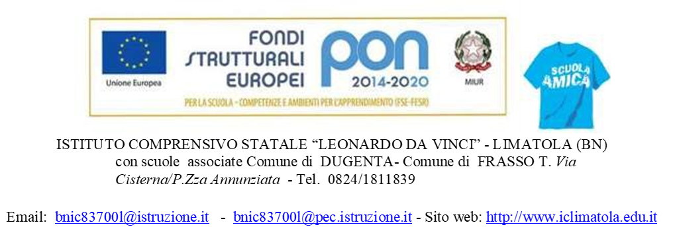

**SCUOLA SECONDARIA DI PRIMO GRADO**

**Piano Educativo Individualizzato**

(art. 7, D. Lgs. 13 aprile 2017, n. 66 e s.m.i.)

**Anno Scolastico __________**

ALUNNO/A ____________________________

codice sostitutivo personale ____________

Classe _________________ Plesso o sede__________________

Accertamento della condizione di disabilità in età evolutiva ai fini dell'inclusione scolastica rilasciato in data _________  
Data scadenza o rivedibilità:  ______________  Non indicata

# 4. Osservazioni sull’alunno/a per progettare gli interventi di sostegno didattico Punti di forza sui quali costruire gli interventi educativi e didattici

**Revisione** Data: ______________

|  |  |
| --- | --- |
| Specificare i punti oggetto di eventuale revisione | a. Dimensione della relazione, dell’interazione e della socializzazione:  b. Dimensione della comunicazione e del linguaggio:  c. Dimensione dell’autonomia e dell’orientamento:  d. d. Dimensione cognitiva, neuropsicologica e dell’apprendimento: |

# 5. Interventi per l’alunno/a: obiettivi educativi e didattici, strumenti, strategie e modalità

**Revisione** Data: ______________

|  |  |
| --- | --- |
| Specificare i punti eventualmente oggetto di revisione relativi alle Dimensioni interessate | -OBIETTIVI, ATTIVITA’ E STRATEGIE DELLA DIMENSIONE RELAZIONE / INTERAZIONE / SOCIALIZZAZIONE:  - OBIETTIVI, ATTIVITA’ E STRATEGIE DELLA DIMENSIONE COMUNICAZIONE / LINGUAGGIO:  - OBIETTIVI, ATTIVITA’ E STRATEGIE DELLA DIMENSIONE AUTONOMIA/ORIENTAMENTO:  - OBIETTIVI, ATTIVITA’ E STRATEGIE DELLA DIMENSIONE COGNITIVA, NEUROPSICOLOGICA E DELL'APPRENDIMENTO: |

# 6. Osservazioni sul contesto: barriere e facilitatori

Osservazioni nel contesto scolastico con indicazione delle barriere e dei facilita­tori a seguito dell’os­ser­vazione sistematica dell’alunno o dell’alunna e della classe

**Revisione** Data: ______________

|  |  |
| --- | --- |
| Specificare i punti oggetto di eventuale revisione |  |

# 7. Interventi sul contesto per realizzare un ambiente di apprendimento inclusivo

Obiettivi educativi e didattici, strumenti, strategie e modalità per realizzare un ambiente di apprendimento nelle dimensioni della relazione, della socializzazione, della comunicazione, dell'interazione, dell'orientamento e delle autonomie, anche sulla base degli interventi di corresponsabilità educativa intrapresi dall’intera comunità scolastica per il soddisfacimento dei bisogni educativi individuati.

**Revisione** Data: ______________

|  |  |
| --- | --- |
| Specificare i punti oggetto di eventuale revisione |  |

**8. Interventi sul percorso curricolare**

**Revisione** Data: ______________

|  |  |
| --- | --- |
| Specificare i punti oggetto di eventuale revisione riguardanti le discipline | -Disciplina:  - Disciplina:  - Disciplina:  - Disciplina: |

# 9. Organizzazione generale del progetto di inclusione e utilizzo delle risorse

**Revisione** Data: ______________

|  |  |
| --- | --- |
| Specificare i punti oggetto di eventuale revisione |  |